מבקר המדינה

טיפול הממשלה במובטלים ובדורשי עבודה
במשבר הקורונה

קבלת נתונים חודשיים מהימנים מהמעסיקים
על שכר עובדיהם
דוח מיוחד - ממצאי ביניים

ירושלים, אלול התש"ף, ספטמבר 2020

רקע
נגיף הקורונה שהתפשט בעולם בסוף 2019 גרם לתחלואה נרחבת שעליה הכריז ארגון הבריאות העולמי במרץ 2020 כפנדמיה. התפרצות המחלה יצרה משבר רחב היקף ועמוק שהחברה הגלובלית לא חוותה כמוהו בעשרות השנים האחרונות. מדובר לא רק בנזקים בריאותיים ובמוות של מאות אלפי בני אדם אלא גם בנזקים כלכליים ובהשלכות חברתיות מרחיקות לכת. התפרצות המחלה לא פסחה על ישראל, ולתוצאותיה החמורות אנו עדים יום-יום.
במסמך זה אנו מבקשים לעסוק בהיבט מסוים הנוגע לגל האבטלה חסר התקדים ולמשבר התעסוקתי החמור שפקד את המדינה: דיווחים חודשיים מהמעסיקים על שכר עובדיהם. לפי נתוני המוסד לביטוח לאומי, מפרוץ המשבר (מרץ 2020) ועד סוף יוני 2020 הוגשו 948,355 תביעות לדמי אבטלה. עד 15.7.20 הצטברו 966,120 תביעות לדמי אבטלה. לתביעות אלו יש להוסיף כ-140,000 תביעות לדמי אבטלה שהוגשו בטרם החל המשבר. להלן בתרשים 1 התפלגות הגשת התביעות לדמי אבטלה בחודשים ינואר עד יוני 2020:
תרשים 1: התפלגות הגשת התביעות לדמי אבטלה (ינואר-יוני 2020)
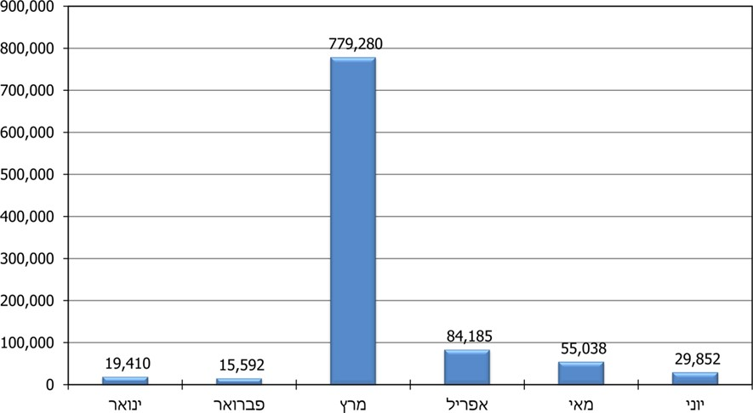
יוצא אפוא כי עד 15.7.20 הצטברו כ-1.1 מיליון תביעות לדמי אבטלה. לפי נתוני המוסד לביטוח לאומי, ביוני 2020 שולמו דמי אבטלה לכ-521,000 תובעים. ממרץ עד סוף יוני 2020 שולמו במצטבר כ-10.2 מיליארד ש"ח דמי אבטלה.
גופים ממלכתיים המרכזים נתונים - שלושה גופים מרכזיים אוספים נתונים הנוגעים למצב האבטלה בישראל: המוסד לביטוח לאומי (להלן - בט"ל), שירות התעסוקה הישראלי (להלן - שירות התעסוקה) והלשכה המרכזית לסטטיסטיקה (להלן - הלמ"ס):
- בט"ל: סופר את מקבלי קצבת האבטלה לפי מספר התביעות שהוא משלם עליהן. יודגש שמקבלי קצבת האבטלה מחויבים להירשם גם בשירות התעסוקה.
- שירות התעסוקה: סופר את דורשי העבודה שפנו לשירות התעסוקה. יודגש כי לא כל מי שרשום בשירות התעסוקה זכאי לקבלת דמי אבטלה - למשל בשל היעדר תקופת אכשרה מתאימה.
- הלמ"ס: מתבסס על סקרי כוח אדם שביצע לפי ההגדרות של בלתי מועסקים.
להלן בתרשים 2 השוואה בין הנתונים של שלושת הגופים לחודשים אפריל עד יוני 2020:
תרשים 2: השוואה בין נתוני בט"ל, שירות התעסוקה והלמ"ס (באלפים)
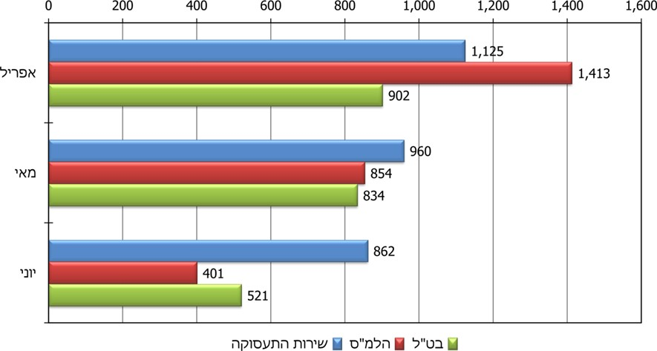
מקור: נתונים שהתקבלו מבט"ל ב-15.7.20; נתונים מתוך דוח דופק של שירות התעסוקה למאי 2020; נתונים שהתקבלו משירות התעסוקה ב-29.7.20; ונתונים מתוך סקרי כוח אדם של הלמ"ס לחודשים אפריל-יוני 2020, בעיבוד משרד מבקר המדינה.
מהתרשים עולה כי קיים פער משמעותי בין הנתונים של שלושת הגופים, עד כדי כך שמספר דורשי העבודה לפי שירות התעסוקה ביוני 2020 גדול יותר מפי שניים ממספר הבלתי מועסקים לפי סקרי כוח האדם של הלמ"ס.
האתגר - אחד האתגרים המרכזיים שעולה מניהול המשבר הוא המחסור בנתונים זמינים ושוטפים, מדי חודש בחודשו, על עובדים שעבודתם הופסקה (בשל יציאה לחל"ת או פיטורין); על עובדים שחזרו לעבודה, שכרם ומאפייניהם; וכן נתוני שכר לגבי עובדים אשר משרתם צומצמה.
הנזק בעקבות היעדר הנתונים - חוסר בנתונים זמינים ושוטפים עלול לגרום לניתוח לא מבוסס דיו של תמונת מצבם התעסוקתי של העובדים במשק ולהביא לקבלת החלטות שאינן מיטביות. הצורך בנתונים מדויקים בנוגע לשכר עולה, למשל, כאשר הממשלה רוצה לבחון תוכניות לחלוקה דיפרנציאלית של מענקים כגון תמריץ חזרה לעבודה או תוכניות להגדלת קצבאות מותנות הכנסה. בעיית החוסר בנתוני שכר עלתה בדוח המסכם של הוועדה לקידום תחום התעסוקה לקראת 2030 (דוח אקשטיין) וגם בתוכנית הכלכלית שפורסמה ביולי 2020.
מבירורים שערך משרד מבקר המדינה עם גורמים בבט"ל, במשרד האוצר, בלמ"ס, במשרד העבודה, הרווחה והשירותים החברתיים ועם כלכלנים מהאקדמיה עולה כי אפשר להבטיח שלא יחסרו נתונים זמינים ושוטפים, וזאת בהתבסס על העובדה שלבט"ל היכולת לקבל מהמעסיקים, ב"זמן אמת", נתונים אישיים ורלוונטיים על כל מועסק בישראל. קבלת דיווח שוטף יכולה להוות תשתית ליצירת תמונת המצב הנדרשת לשם קבלת החלטות על תמיכה באוכלוסיות נזקקות ועל תמריץ חזרה לעבודה, כמפורט להלן.

דיווח מעסיקים חודשי
הסמכות לדרוש מהמעסיקים דיווח פרטני על שכר עובדיהם מדי חודש בחודשו נקבעה בסעיף 8(א) לתקנות הביטוח הלאומי (גביית דמי ביטוח), התשי"ד-1954 (להלן - תקנות הגבייה). לפי תקנות הגבייה במועד תשלום דמי הביטוח (שמשולמים פעם בחודש) על כל מעסיק להגיש לבט"ל דוח על השכר ששילם לכל אחד מעובדיו בפרק הזמן שלגביו מוגש הדוח.
משרד מבקר המדינה עסק בסוגיה זו במפורט בדוח על אי-מיצוי זכויות חברתיות שהתפרסם במאי 2015 (להלן - הדוח על אי-מיצוי זכויות). שם צוין כי אף שלפי התקנות האמורות על המעסיק לדווח לבט"ל מדי חודש בחודשו על השכר ששילם לכל אחד מעובדיו, בט"ל קבע כי בדוח שיגיש לו המעסיק בכל חודש (טופס 102) לא יפורט השכר ששולם לכל עובד בנפרד אלא יצוין המספר הכולל של העובדים המועסקים והשכר הכולל ששולם להם. בתגובה שהעביר בט"ל בדצמבר 2014 למשרד מבקר המדינה על ממצאי הביקורת הוא ציין כי בחוק ובתקנות אין חובת דיווח באופן ממוכן, והוא "אינו ערוך לקליטת כמות הנתונים העצומה, באופן ידני". בט"ל הוסיף כי הדיווח החודשי (השוטף) על הכנסות עובדים שכירים אינו דיווח מאומת וסופי, והשימוש בו בעייתי משום שבכל חודש נעשית התחשבנות על רכיבי שכר הרלוונטיים לחודשים קודמים, כגון הפרשים, פרמיות ותיקוני שכר. לדבריו, ניסיונו בקליטת דיווח חודשי שוטף הנוגע למעסיקים שלהם עד תשעה עובדים מלמד שקליטת הדיווח החודשי מצריכה טיפול פרטני בדיווחים שאינם ממוכנים, בדיווחים שגויים, בדיווחים שכוללים אי-התאמות בנתונים ועוד.
ראוי לציין שכבר באפריל 2007 הגישה המועצה הלאומית לכלכלה לממשלה מסמך שכותרתו "אג'נדה כלכלית חברתית לישראל 2008 - 2010". במסמך המליצה המועצה, בין היתר, להקים תשתית מידע ראויה וזמינה על הכנסות משקי הבית מכלל המקורות וציינה כי קיומה של תשתית כזו הוא תנאי הכרחי ובסיסי לטיפול יעיל בבעיית העוני ולתקינות שלטונית. עוד ציינה המועצה כי חסרונו העיקרי של טופס 102 הוא שהדיווח "אינו ברמת העובד הבודד", וכי רבים מהדיווחים של המעסיקים מעובָּדים בפיגור של שנה ומעלה.
בינואר 2016, כחצי שנה לאחר שהתפרסם הדוח על אי-מיצוי זכויות חברתיות ובעקבות תיקון חקיקה של סעיף 355 בחוק הביטוח הלאומי [נוסח משולב], התשנ"ה-1995 (להלן - חוק הביטוח הלאומי), החל בט"ל לדרוש מהמעסיקים לדווח לו, נוסף על הדיווח החודשי הכולל על כל המועסקים ושכרם, גם דיווח מפורט על כל עובד ושכרו המצטבר אחת לשישה חודשים (בטופס 126 חציוני). הדיווח נעשה בשלושה מועדים: עד 18 ביולי לגבי ינואר עד יוני של אותה שנה; עד 18 בינואר לגבי ינואר עד דצמבר של השנה שקדמה; וכן המעסיק מחויב לדווח עד 30 באפריל בכל שנה לגבי שנת המס שקדמה לה (דיווח זה תואם לדיווח לרשות המיסים).
תיקון זה תרם לשיפור רמת הדיווח על מצבם התעסוקתי של העובדים במשק, כך שתמונת המצב המדווחת נכונה לששת החודשים הקודמים לחודש הדיווח ולא לשנה הקודמת לו, ואולם מדובר בדיווח שבדיעבד ולא בדיווח חודשי עדכני ושוטף. כך למשל אם בחודש ינואר בשנה מסוימת עובד הפסיק לעבוד או החליף עבודה, אזי בט"ל יתוודע לכך רק לאחר כחצי שנה - ביולי של אותה שנה. המשמעות, ברמה המקרו-כלכלית, היא חוסר בנתונים זמינים ואמינים שעל בסיסם ניתן לקבל החלטות מדיניות מיידיות. צורך זה חיוני במיוחד בעת משבר כלכלי.
יצוין לחיוב כי בעת משבר הקורונה השתמש בט"ל בממשק מקוון שאיפשר לקבל דיווחים מקוונים ישירות מהמעסיקים על העובדים שהם הוציאו לחל"ת (טופס 100). בשיטה זו העבירו המעסיקים מאות אלפי דיווחים מקוונים לבט"ל על העובדים שיצאו לחל"ת או פוטרו; הדיווח כלל את פרטי העובד ונתוני שכר חודשיים של העובדים בטרם המשבר, וזאת כדי לא להטריח את התובעים דמי אבטלה לצרף תלושי שכר. יודגש שמהבחינה הטכנולוגית אין חסם המונע מהמעסיקים למסור לבט"ל את מלוא נתוני השכר החודשיים לגבי כל עובד בין שהוא בחל"ת ובין שהוא עדיין מועסק.
המסקנה העולה מהשימוש בטופס 100 בתקופת המשבר היא שלמעסיקים יכולת טכנולוגית למסור לבט"ל נתוני שכר חודשיים על העובדים שהם מעסיקים, ובהתאם לבט"ל יש יכולת טכנולוגית לקלוט דיווחי שכר חודשיים.
חיוב המעסיקים בדיווח חודשי מקוון יכול גם לתרום לפישוט הליכים בירוקרטיים, להגברת השימוש בתמריצים לחזרה לשוק העבודה ולצמצום דמי האבטלה ולהגדלת הכנסתם של מקבלי קצבת אבטלה. כך למשל סעיף 176א לחוק הביטוח הלאומי קובע כי מקבל קצבת אבטלה זכאי לקבל "מענק למובטל שעובד בשכר נמוך" בתנאים המפורטים בו. יתרונו של סעיף זה בכך שהוא מתמרץ את מקבלי קצבת האבטלה לעבוד; מקבל קצבת אבטלה זכאי לקבל מענק מהמדינה אם הוא מוכן לעבוד בשכר נמוך כך שבפועל סך הכנסתו מעבודה גבוה יותר מקצבת האבטלה שלו. גם למדינה יתרון משמעותי בהסדר זה: בפועל היא מקטינה את הוצאותיה על קצבת אבטלה ומעודדת את הפעילות הכלכלית. אולם למרות האמור, שיעור הניצול של ההסדר בסעיף זה של "מענק למובטל שעובד בשכר נמוך" הינו אפסי - הסיבה לכך נעוצה במורכבות הסעיף. יתרה מזאת, תהליך המימוש גם רווי תהליכים בירוקרטיים - לשם קבלת המענק על העובד למלא טופס בל/1517 ולצרף תלושי שכר ואישור מעסיק. קבלת נתונים באופן שוטף על שכר העובדים מהמעסיקים יכולה לצמצם את הבירוקרטיה וכך להגדיל את שיעורי המיצוי של המענק.
לחיוב המעסיקים בדיווח חודשי לבט"ל יתרונות נוספים, ובהם בראש ובראשונה האפשרות לשפר את מיצוי זכויות המבוטחים. כך, על פי הסברי בט"ל למשרד מבקר המדינה בדוח על אי-מיצוי זכויות, היעדר דיווח חודשי הוא החסם המרכזי למיצוי זכויות המבוטחים לקבלת קצבאות המותנות בעמידה במבחן הכנסה, כלומר קצבאות שהתנאי לקבלתן הוא שהכנסות המבוטח התובע את הקצבה אינן גבוהות מן ההכנסה שנקבעה כמזכה בקצבה. בט"ל ציין בתשובתו לדוח על אי-מיצוי זכויות חברתיות כי לו קיבל דיווח חודשי על שכרו של כל עובד בנפרד, היה באפשרותו לפנות באופן יזום אל מי שנמצאו זכאים לקצבאות המותנות בעמידה במבחן הכנסה ואינם ממצים לכאורה את זכותם וליידעם על כך. יתרה מכך, קבלת דיווח חודשי הייתה מאפשרת לו ליזום תביעות לקצבה בעבור מבוטחים מסוימים ולשלם להם את הקצבה אוטומטית וכך להגדיל את שיעורי מיצוי הזכויות.
נוכח המשבר התעסוקתי החמור והצורך הברור והמיידי בקבלת נתונים באופן מהיר ומהימן ונוכח העובדה כי המידע נמצא בידי המעסיקים ובט"ל כבר פיתח ממשקים מקוונים לקבלת נתונים מהמעסיקים ואף החל לקבלם מהמעסיקים, משרד מבקר המדינה מוצא לנכון להמליץ שבט"ל יחייב את כל המעסיקים, לפחות בעת המשבר התעסוקתי הנוכחי, למסור לו נתוני שכר חודשיים באופן מקוון לגבי כלל עובדיהם, תוך מתן מידע לגבי כל עובד בנפרד לפי סעיף 8(א) בתקנות הגבייה - במתכונת הדוח החצי שנתי המוגש כבר עתה, באופן מקוון או בכל דרך אחרת.
לא מן הנמנע כי הדבר יגרור נטל מסוים על המעסיקים או על המייצגים אותם מול בט"ל, אולם במכלול השיקולים יכולה לצמוח מכך תועלת רבה לממשקי העבודה של בט"ל מול המעסיקים, לכל אזרח ואזרח וליכולת הלאומית להציג תמונת מצב כוללת על שוק העבודה, ולגיבוש תוכניות כלכליות עתידיות לטובת מובטלים, עובדים שהוצאו לחל"ת ומועסקים שהיקף משרתם צומצם בעת הזו.
עוד מומלץ לבחון את החסמים הבירוקרטיים ואת הדרכים למימוש מיטבי של סעיף 176א לחוק הביטוח הלאומי הקובע עבור מקבלי קצבת אבטלה זכאות לקבלת "מענק למובטל שעובד בשכר נמוך". על מנת שהתהליך יהיה יעיל ראוי שהוא ייושם באופן מקוון, דבר שגם יתאים לנסיבות בעת הזו.
מנכ"ל בט"ל מסר בתשובתו מ-1.9.20 למשרד מבקר המדינה כי החוק מחייב דיווח חודשי בטופס; דיווח חודשי מקוון מחייב טכנולוגיה שלא לכל המעסיקים יש. ומאחר שתוצאת אי-הדיווח היא פלילית, חיוב המעסיקים בדיווח חודשי מקוון מחייב חקיקה. בד בבד עם הטיפול בתיקון החוק, הקים בט"ל צוותי חשיבה בעניין המשאבים הנדרשים ליישום דיווח השכר החודשי, והם יגישו את מסקנותיהם בשבועות הקרובים.

שהועברו למשרד מבקר המדינה ב-15.7.20.
יש מקרים של חוסר זכאות לקבלת דמי אבטלה - במקרים אלו דורשי העבודה יפנו לשירות התעסוקה לשם עזרה במציאת עבודה שמתאימה להם.
לפי אתר האינטרנט של הלמ"ס, בלתי מועסק הוא אדם בן 15 ומעלה שלא עבד כלל (אפילו לא שעה אחת) בשבוע הקובע ושחיפש עבודה באופן פעיל בארבעת השבועות שקדמו לפקידתו בסקר, כגון על ידי רישום בלשכת העבודה של שירות התעסוקה או על ידי פנייה אישית או בכתב למעסיק, והיה יכול להתחיל לעבוד בשבוע הקובע לוּ הוצעה לו עבודה מתאימה ("זמין לעבודה"), ובכלל זה אדם שהובטחה לו עבודה בתוך 30 יום.
הנתונים של הלמ"ס כוללים את מספר הבלתי מועסקים (137,000, 170,000 ו-192,000 בחודשים אפריל, מאי ויוני 2020, בהתאמה) ואת מספר הנעדרים כל השבוע מעבודתם בגלל סיבות הקשורות לקורונה (1.276 מיליון, 684,000 ו-209,000 בחודשים אפריל, מאי ויוני 2020, בהתאמה).
ראו מבקר המדינה, דוח שנתי 65ג (2015), "אי-מיצוי של זכויות חברתיות", עמ' 19.
בתקופה שבה נעשתה הביקורת האמורה לעיל (דוח 65ג) היה בט"ל מקבל את המידע על השכירים מרשות המיסים. המעסיקים דיווחו פעם בשנה לרשות המיסים באמצעות טופס 126 על השנה שחלפה ובו פירטו את שכרם ואת פרטי העובדים שלהם.
המסמך אומץ בהחלטת הממשלה 1586 מ-22.4.07.
הדיווח הוא על הכנסות מצטברות לתקופה ולא לפי חלוקה לחודשים.
טופס 100 פותח על ידי בט"ל בשיתוף חברות תוכנות השכר שמותקנות אצל המעסיקים. יצוין כי בט"ל פיתח גם ממשק מול המעסיקים לקבל באופן מקוון את חשבונות הבנקים של העובדים שיצאו לחל"ת.
בדיקה שעשה משרד מבקר המדינה עם שלוש חברות שמפתחות תוכנות שכר שבאמצעותן מדווחים המעסיקים את דיווחיהם לבט"ל העלתה כי יש בידיהן היכולת הטכנולוגית שמאפשרת למעסיקים למסור נתוני שכר מדי חודש בחודשו.
מובטל שעבד בעבודה שהשכר היומי הממוצע בה נמוך מדמי האבטלה המגיעים לו ליום יכול להיות זכאי למענק אם עבד בעבודה זו 25 ימים לפחות ב-50% משרה לפחות. מספר הימים שבעדם ישולם המענק לא יעלה על 100. סכום המענק יהיה ההפרש שבין דמי האבטלה שהיו מגיעים לו ליום, אם לא היה עובד בשכר נמוך, ובין מחצית שכרו היומי הממוצע מהעבודה בשכר הנמוך.
ובהן הבטחת הכנסה, השלמת הכנסה, סיעוד וקצבת זקנה בגיל המותנה.

